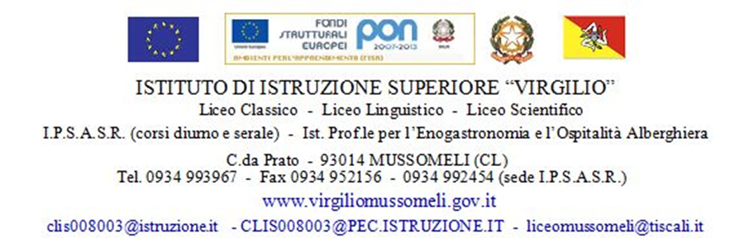

**Circ. N.221 Mussomeli, 06/05/2016**

**Ai Sigg. Docenti**

**Lo Vetere – Lo Pinto – Saia C. Bartolozzi – Modica C. – Terrana - Forte Miceli – Palumbo – Bellomo Caltagirone – Di Francesco A.**

**Albo on line**

**e, p.c., al DSGA**

**SEDE**

**OGGETTO: PROVE INVALSI 2016.**

**Si comunica che i Docenti in indirizzo sono convocati per il giorno 09/05/2016 alle ore 10,00 presso l’Ufficio di Dirigenza per comunicazioni inerenti le citate prove.**

**F.to Il Dirigente Scolastico**

**Dott.ssa Calogera Genco**